ПР28 Форма настройки подключения
Начиная с этой практической работы все последующие задания взаимосвязаны и буду основываться на предыдущих работах.
Ваша задача на следующие 13 работ выполнить полностью задание демонстрационного экзамена(в соответствии с Вашим вариантом). В результате у Вас должна получиться полноценная автоматизированная информационная система.Каждая новая работа будет представлять из себя небольшую часть задания демонстрационного экзамена.
При разработки программы придерживаться требований указанных в файле «Общие требования к функционалу программных приложений»(см. файл Общие требования к функционалу программных приложений.docx).
Визуальные компоненты должны соответствовать руководству по стилю, предоставленному в качестве ресурсов к заданию в соответствующем файле(см. файл Руководства по стилю.docx). Обеспечьте соблюдение требований всех компонентов в следующих областях:
- цветовая схема,
- размещение логотипа,
- использование шрифтов,
- установка иконки приложения
На данный момент у Вас уже должна быть готовая структура БД.Таблицы в БД заполнены всеми предоставленными данными(см. Практическая работа №26).
В ПР28 Вам необходимо реализовать форму авторизации, на которой пользователю предлагается ввести свой логин и пароль, а так жеобеспечить возможность перейти на экран просмотра товаров в роли гостя(категория пользователя «Клиент»).
Только после удачной авторизации пользователь получает доступ к своей форме и функциям по ролям:
- клиент может просмотреть товары и сформировать заказ;
- менеджер может просматривать товары, формировать и редактировать заказы;
- администратор может формировать, просматривать заказы, редактировать заказы,добавлять/редактировать/удалять товары.
Реализуйте необходимые интерфейсы для всех пользователей системы. Другими слова, Вам необходимо создать прототипы форм. Функционал на данном этапе реализовывать не нужно.
После входа в любую учетную запись должна быть реализована возможность выхода на главный экран – окно входа. При переходе в любую учетную запись в интерфейсе (правый верхний угол)должны отображаться ФИО пользователя. Для гостевого режима в правом верхнем углу указать текущую дату и словосочетание «Гостевой режим»
На данном этапе, информационная система при старте должна проверять доступ к СУБД. При неудачном подключении к СУБД разрабатываема система должна сообщить пользователю о случившемся сбое и предложить настроить строку подключения(см. файл Создание формы настроек приложения.docx), перенаправив пользователя на соответствующую форму. Для этого Вам необходимо разработать форму настроек приложения, состоящую из полей: адрес хоста, логин/пароль учётной записи и имя базы данных.Внесённые изменения должны сохраниться при последующих запусках системы.
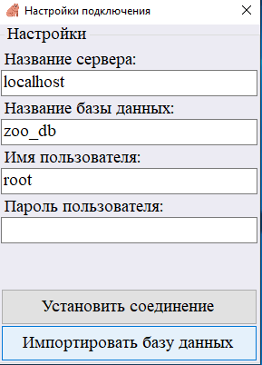
Используя файлконфигурацииApp.Configили файлProperties.Settings создать учётную запись по умолчания, которая будет иметь доступ на форму импортирования данных. На данном этапе форма импортирования должна быть пустой. Логин учётной записи admin, пароль admin. Запись не должна храниться в БД.

